Martes 2 de junio.
Hola chichos/as, buenos días:
Todos los esquemas y ejercicios los tenéis que enviar para poder ver vuestro trabajo. Si los esquemas los hacéis en el cuaderno los hacéis una foto y me los mandáis.
TODOS los ejercicios: cada uno tiene debajo un apartado que pone “Respuestas”, lo tenéis que hacer ahí.

Nº 1. Estudia y repasa el tema 6.

Página 134: Actividad voluntaria.

Que la realice que quiera y pueda.

Responde a las siguientes preguntas.
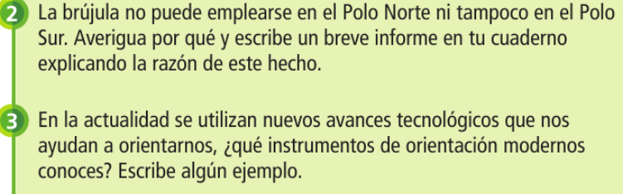
Respuesta:

Respuesta:

Página 135: leer y responder a las siguientes preguntas.
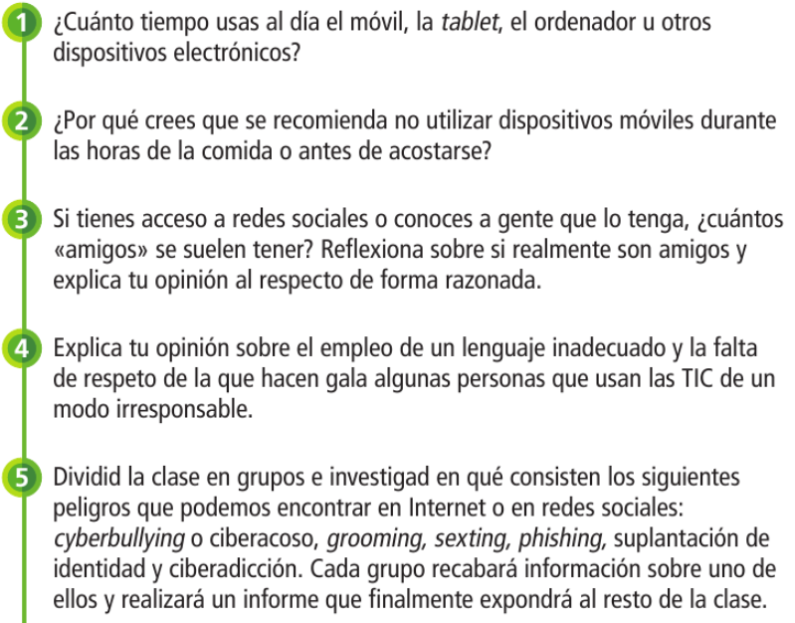
Respuesta:
Respuesta:
Respuesta:
Respuesta:
Nº 5. Investigad en que consiste uno de los siguientes peligros que podemos encontrar en internet o en redes sociales (elegir uno):
Respuesta:

“Una vez hechas las tareas y los ejercicios y para dudas, puedes contactar conmigo en el siguiente e-mail”:
veronica.tauler@sanviatorvalladolid.com

